同一客户在几家经营公司同时赊账，怎样看清整体欠款并控制继续接单｜云上订货系统
一家商贸集团有甲、乙、丙三家经营公司，同一个连锁客户分别向它们采购粮油、调料和日用品。甲公司的销售看到该客户还有额度，乙公司的业务员也认为客户正常，丙公司的新订单又即将发货。三家公司各自判断都合理，合在一起却可能已经超过老板愿意承担的总赊销风险。难点不是把几个报表的数字相加，而是确认是否真是同一付款责任人、哪些钱已经到期、未发订单会继续占用多少资金，以及谁有权决定下一单能否继续。

先把“同一客户”分成三个问题
客户的门店名称、收货地址和付款主体不一定相同。一个采购主管可能替多家门店下单，但合同和付款义务由不同公司承担；反过来，同一家法人也可能在不同经营公司开了不同简称的客户档案。财务不能凭联系人相同、老板相同或门头相同就把欠款当作一笔债务，更不能因集团总表显示客户已付款，就从另一家公司的应收里直接扣除。
第一层核“实际签约及付款主体”：名称、证照、合同、开票抬头和银行付款方能否对应。第二层核“商业风险关系”：门店是否共用采购中心、是否存在统一付款承诺、担保或实际经营关联。第三层核“业务账户”：各经营公司系统中的客户编码、联系人、授信审批人与历史订单。三层分别登记，允许一个商业客户关系下存在多个独立付款主体，也允许同一个法人对应多家公司的业务账户。图1展示这三层的区别：集团可以看到关联风险，但原订单和债权仍留在实际交易公司。
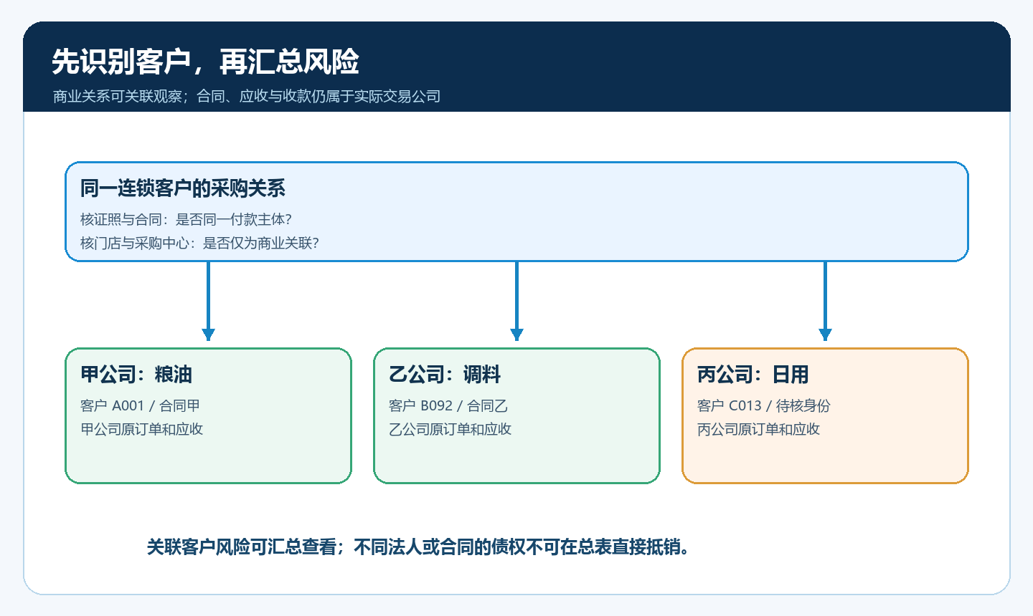
图1：先把客户关系与债权主体分开，统一风险视图不能抹掉甲、乙、丙各自的原合同和应收。
做对照表时，每条关系写明证据来源与复核日期。例如“甲公司客户A001”和“乙公司客户B092”经证照核对确为同一法人，而“丙公司客户C013”只是同一品牌的另一加盟商，就不应把三者当作同一债务人。丙公司仍可以在商业风险观察名单中关联这家门店，但必须标记“关联待确认”，不能将其欠款混入同一法人的应收。身份没查清之前，销售可以暂停新增赊销审批，不必阻断已经履行或已经付款的业务。最终对照表应能从汇总行直接追到客户档案、合同和经办人，否则汇总金额虽大，出了争议仍无法落地处理。

整体风险要在同一天、按相同状态计算
假设甲公司已形成应收12万元，其中3万元逾期；乙公司应收8万元，其中2万元逾期；丙公司应收5万元，另有已经审核、尚未发出的赊销订单4万元。若只把三家当前应收相加，看到的是25万元；若按企业内部接单政策把待发订单也纳入风险敞口，下一步可能占用的资金达到29万元。这里的“29万元”是经营管理口径，并非会计应收余额。一个老板若批准的关联客户整体风险上限为30万元，丙公司再接5万元新单时，就不能仅凭丙公司本公司的可用额度放货。
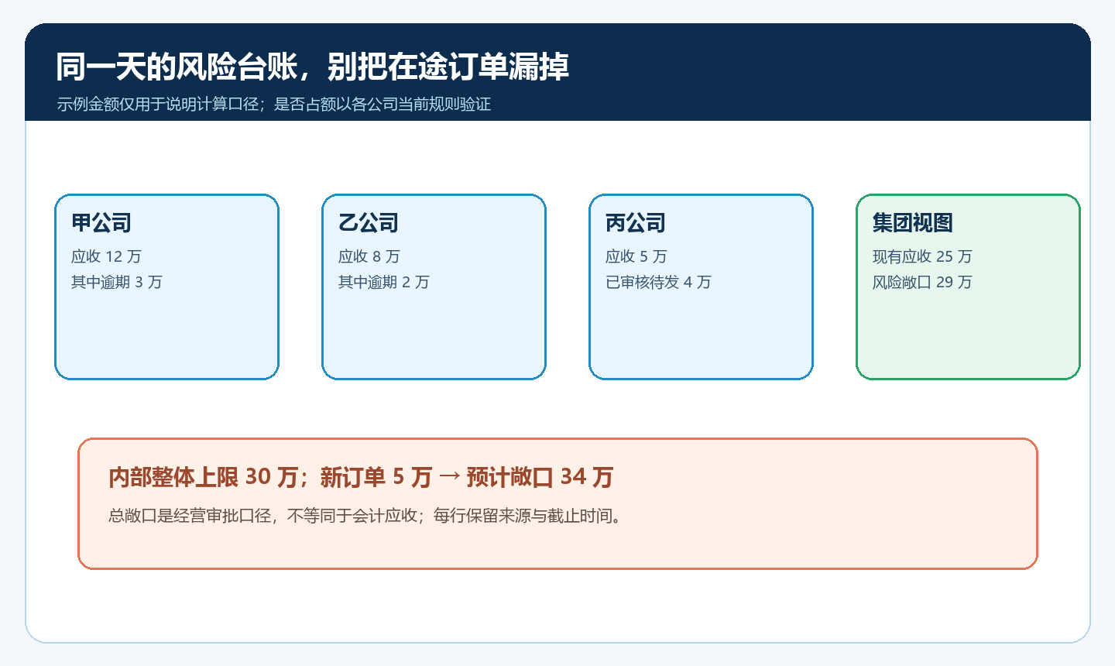
图2：示例中的应收为25万元，按内部政策计入待发订单后风险敞口为29万元；新增5万元订单需要重新决策。
这张表必须带截止时间和状态口径。甲公司导出的是昨晚应收、乙公司拿的是今天上午收款后数据、丙公司把申请中但未审核的订单也算进占用，三行相加就不可信。财务应约定每天固定时间提取各公司客户、合同、订单、发货、应收、收款和退货状态，并保留来源单号；销售临时申请大额放单时再做一次当时的增量复核。未到账的转账截图不能从敞口扣减，客户申请退货但尚未验收的金额也不能先减；已经核销的回款则需要按原交易公司更新，避免总表仍显示旧欠款。
各公司对“赊销订单占额”的时点也可能不同：有的在提交时，有的在审核后，有的要以实际发货为准。先取当前租户的配置和一笔真实订单验证，再确定集团台账如何纳入在途金额。可把原始应收、逾期、待发订单、争议金额和已确认担保分列，绝不要用“风险余额”一个字段遮住差异。争议金额仍可能需要催收，担保也不等于现金已经到账；管理层可用它们辅助决策，却不应把它们机械地从应收扣除。

继续接单用“双层判断”，别把总控想成自动联动
第一层是交易公司自己能否接：客户是否在该公司有效授信期内、原有应收是否逾期、当前订单叠加后是否超过本公司批准额度、是否已有人工冻结或其他限制。第二层是集团经营判断：同一风险客户在其他公司还有多少未收和待履约订单，总敞口是否逼近内部上限，是否存在连续逾期或集中到期。第一层通过不代表第二层通过；第二层允许，也不能绕过实际销售公司的合同、审批和账务责任。
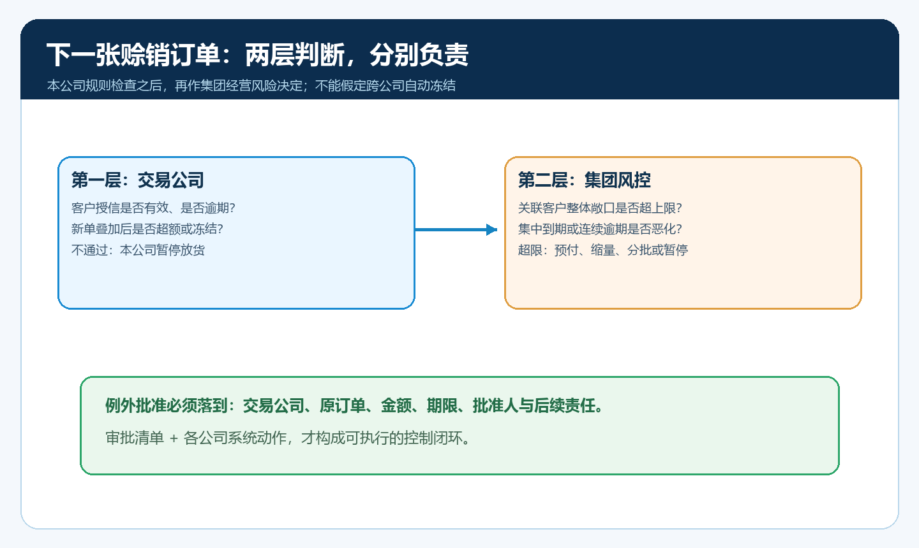
图3：本公司规则先判断能否执行，整体风险再决定经营上是否继续赊销；例外需要金额、期限和批准人。
例如前述29万元敞口下，客户提出5万元新单。销售先核该公司的可用额度和逾期，再把新单带入集团表；若按企业内部口径会到34万元，就让有权负责人选择预付款、分批发货、缩小订单、补充有效保障或暂停新增赊销。若批准只放2万元，审批记录应写明限定的客户、交易公司、订单或批次、有效期限、剩余3万元如何处理以及逾期后谁负责跟进。口头说“先发了再说”既不能作为仓库指令，也不能为财务解释为什么风险超限。
当前资料只验证到各企业的授信和账龄管理，不能据此宣称云上订货已具备跨租户统一额度或跨公司自动冻结。企业若用多个独立账套，应先以有来源的汇总表和审批清单执行集团政策，在各公司系统中分别落实本公司的限额、冻结、订单审核与放货动作。若后续要做自动联动，需要逐一验证客户身份映射、实时性、异常回滚和权限，不能把一张汇总图当成已交付功能。管理端真实页面优先展示已验证的授信、订单和收款字段；没有直接证明跨公司总控的系统截图，就不拿单公司收款界面冒充整体控制能力。

回款分别入账，集团汇总才会可信
客户一次转账10万元给甲公司，可能口头说其中4万元“算乙公司的货款”。财务应先核付款人、收款账户、付款用途和合同；甲公司到账并不自动消除乙公司的应收。需要跨主体安排时，须由各公司财务和相应专业负责人依据合同、收付款凭证及适用规则处理，明确资金与债权如何对应，不可在集团表上手工抹平两条欠款。最安全的日常作业是各交易公司先按其原订单、账单和实际收款分别核销，再把新余额送入集团风险表。
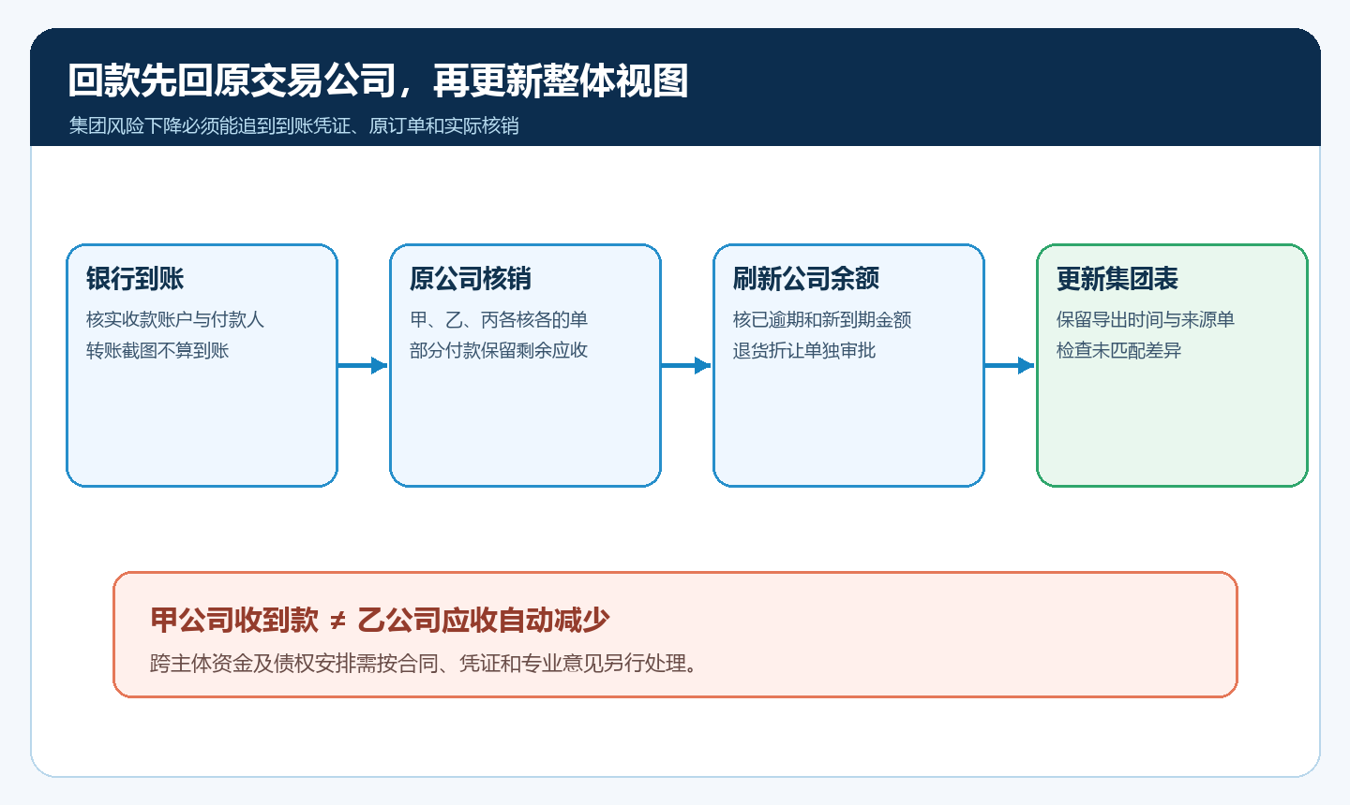
图4：集团总欠款下降应来自各公司可追溯的收款和核销，不是跨公司直接改一个汇总数字。
部分回款也要留清楚：甲公司12万元应收收到4万元，财务应知道具体冲抵了哪几笔订单或哪期账单，剩余8万元中仍有多少逾期。若客户承诺下周支付乙公司的2万元，承诺金额应列为催收计划，而非已收款。退货、折让与坏账处理各有不同审批和证据，不能为了让客户通过接单检查先把应收移到“其他”或改成负数。集团表至少保留上次与本次导出时间、单公司期初余额、本期新增、本期有效回款、退货或折让、期末余额及未匹配差异，财务才有办法解释某日风险突然下降的原因。
法人与实际交易主体的责任不因一张集团汇总表而改变。《民法典》第六十条规定法人以其全部财产独立承担民事责任。具体合同、担保、债权转让或资金安排仍需按各公司文件与专业意见处理；本文的整体限额是一项内部经营风险政策，不是自动抵销债权的依据。

先拿一名真实客户试跑，再决定是否扩到全集团
试跑选一个至少在两家公司赊销、同时有未发订单和部分回款的客户。第一天完成身份映射：谁是付款主体，哪些门店只属于商业关联，每个客户档案背后的合同和原订单是什么。第二天由各公司财务在同一截止时点导出应收与已核销收款，销售补充已审核待发订单，指定负责人合成风险表并保留原始文件。第三天拿一笔会触及整体上限的新订单走完整审批，让销售、财务、仓库分别说出为何可放、为何要缩量或为何暂停，记录批准人的选择和失效时间。
测试还需放入三种异常。其一，两家公司客户名称相同但证照不同，系统或表格不得自动合并债务；其二，客户发来转账截图而银行未到账，总敞口不得提前下降；其三，甲公司有回款而乙公司仍逾期，乙公司下一单不能因“集团已收款”直接通过。每种异常记录发现人、原单号、处理岗位、最终状态和恢复条件。若试跑期间发现身份无法确认、账龄口径无法对齐，或仓库只认销售微信截图而不认审批结果，应先修正流程和权限，再考虑扩大范围。
验收时不要只看“做出集团看板”这一件事。要能从集团风险金额下钻到每家公司、每个客户档案、原订单、到期日和实际收款；新增赊销要留下本公司规则检查与整体风险决定；已到账回款要在原交易公司核销并刷新汇总；异常要有负责人和截止时间。连续几周抽查后，若销售仍能绕过审批发货，或总表与公司账相差无法解释，这套机制还没有真正控制风险。等同一客户可以从接单、发货、应收、回款一路追到底，再逐步加入更多关联客户和经营公司。

